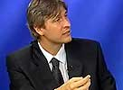 Paulo Furquim de Azevedo

